МБОУ «Старо Иштерякская ООШ»

Учитель начальных классов Хабибуллина Фарида Камиловна.

Технологическая карта урока математики (1 класс)
Тема урока: Шахматная доска и фигуры.
Тип урока: Урок «открытие» новых знаний.
Оборудование: Учебник, тетрадь, планшеты, ноутбук, интерактивная доска, проектор
Учащиеся владеют:
РЕГУЛЯТИВНЫЕ УУД:
-формулировать тему урока при помощи учителя;
-в диалоге с учителем преобразовывать практические задачи в учебно-познавательные;
ПОЗНАВАТЕЛЬНЫЕ УУД:
-ориентироваться в схемах, таблицах;
-перерабатывать и преобразовывать информацию из одной формы в другую;
КОММУНИКАТИВНЫЕ УУД:
-высказывать свою точку зрения;
-задавать вопросы, отвечать на вопросы;
У большинства учащихся не сформировано умение слушать и слышать других, пытаться принимать иную точку зрения, быть готовым корректировать свою точку зрения;
ЛИЧНОСТНЫЕ УУД:
-осуществлять рефлексию на основе критерия успешности учебной деятельности.
Цели урока как планируемые результаты обучения, планируемый уровень их достижений: Познакомить с игрой шахматы, с шахматной доской, названием шахматных фигур, их расположением в начале боя, с их ходами.

Вид планируемых учебных действий |  | Учебные действия
Предметные |  | -Использовать базовые понятия (название шахматных фигур, названия ходов)
Метапредметные | Познавательные УУД | -С помощью учителя открывать и структурировать знания.  -На основе анализа объектов делать выводы.  -Извлекать информацию из схем, иллюстраций, текстов.  -Представлять информацию в виде схемы.  -Обобщать и классифицировать по признакам  -Работать над формированием умений, выполнением действий по образцу  -Способствовать высказыванию детьми своего мнения, оцениванию своей деятельности на уроке
Метапредметные | Регулятивные УУД | -Прогнозировать предстоящую работу (составлять план).  -Создать возможность планирования совместно с учителем своих действий в соответствии с поставленной задачей и условиями ее реализации.  -Уметь оценивать свою работу на основе критерия успешности учебной деятельности и проводить коррекцию.
Метапредметные | Коммуникативные УУД | -Строить речевое высказывание в соответствии с поставленными задачами.  -Уметь сотрудничать с одноклассниками и учителем.
Личностные |  | -Уметь проводить самооценку на основе критерия успешности учебной деятельности.  -Воспроизводить нормы речевого этикета и соблюдать их при построении диалога с одноклассниками.  -Способствовать проявлению самостоятельности в разных видах деятельности.

Этап урока,  время этапа | Задачи этапа | Методы, приёмы  обучения | Формы учебного взаимо-действия | Деятельность  учителя | Задания для учащихся, выполнение которых приведёт к достижению запланированных результатов | Деятельность ученика | Формируемые универсальные учебные действия и предметные действия
1.Организа-ционный момент.  1 мин. | Эмоционально и психологически настроить детей на урок.  Проверить готовность учащихся к уроку. | Слово учителя.  Игровая | Фронтальная. | Создаёт благоприятную атмосферу на уроке.  Проверяет готовность детей к уроку. | -Здравствуйте! Сегодня нас ждет увлекательное путешествие в страну, где живут благородные короли и королевы, храбрые рыцари и верные подданные!  Но в путешествие нужно отправляться в прекрасном настроении и доброй компании.  Давайте пожелаем всем хорошее настроение.  Солнце на небе проснулось,  Нам, ребята, улыбнулось.  Глазки тихо закрываем,  Руки к небу поднимаем,  Лучи солнышка возьмем  И к сердечку поднесем.  Ребята давайте вот эти лучики мы сохраним друг для друга.  -Молодцы! А теперь проверим снаряжение для нашего путешествия! Посмотрите на слайд и проверьте, все ли у вас в наличии. | Дети слушают, выполняют движения, повторяют фразы.  Проверяют свою готовность к уроку | Коммуникативные УУД:  Уметь сотрудничать  с одноклассниками и учителем.  Регулятивные УУД:  Контролировать собственную готовность к уроку, самоорганизация внимания.
2.Актуализация, мотивация.  5 мин.  3.Физминутка  (1 мин) | Выявить уровень имеющихся знаний.  Организовать формулирова-  ние темы урока учащимися.  Снятие физического напряжения. | Беседа по уточне-нию и выявлению знаний.  Беседа.  Слово учителя. Игровая | Фронтальная.  Фронтальная  Фронтальная | Организует беседу  Организует формулировку темы и целей урока учащимися  Выполняем танцевальные упражнения | -Как вы думаете, зачем люди путешествуют?  -Чтобы узнать что-нибудь новое, побывать в красивых и интересных местах.  -Значит, мы сегодня тоже узнаем что-нибудь новое?  -Да!  -А вы любите узнавать новое, интересное?  -Да!  -Тогда в путь! А вы знаете, куда мы сегодня отправимся?  -Нет. В страну, где живут рыцари и короли.  -У каждой страны должно быть название. Расставьте правильно буквы и прочитайте название страны: аШмахыт.  -Шахматы!  -Какая тема урока будет сегодня? А вы знаете, что такое шахматы?  -Настольная игра (если обучающиеся знают, то отвечают)  Какую цель мы поставим на уроке?  -Ознакомление с игрой шахматы.  -Шахматы – это не просто настольная игра, это вид спорта. Вспомните, какие виды спорта вы знаете!  -Ответы обучающихся.  -Молодцы. Как много всего вы знаете. А что нужно в этих играх для победы?  -Скорость, сила, меткость и т.д.  -Правильно! А качество, которое необходимо в шахматах вы найдете под геометрической фигурой, если правильно ее отгадаете.  Не желтый, не красный, но и не круг.  -Синий треугольник!  -Правильно! Что спряталось за этой фигурой!  Так бы корова мычала,  Но буквы она поменяла!  Что это?  -Ум!  -Молодцы! В самом деле, для игры в шахматы нужна сила ума! Как вы думаете, справимся мы с шахматами? Нам предстоит много трудных задач впереди! Справимся?  -Да, конечно! Справимся! Будем стараться!  -Тогда в путь! Все у нас получится!  Песня «Буги-вуги" | Участвуют в беседе.  Отвечают на вопросы учителя.  С помощью учителя формируют тему и цель урока. | Познавательные УУД:  На основе анализа объектов делать выводы.  Регулятивные УУД:  Уметь ориентироваться в своей системе знаний.  Уметь определять и формулировать тему урока с помощью учителя.  Уметь определять и формулировать учебную цель.  Прогнозировать предстоящую работу (составлять план).  Личностные УУД:  Уметь сотрудничать с одноклассниками и учителем.  Коммуникативные УУД:  Строить речевое высказывание в соответствии с поставленными задачами.  Личностные УУД  Развивают умение применять в жизненных ситуациях и учебном процессе способы снятия напряжения, концентрации внимания, умение включаться в общую деятельность, развивать творческий потенциал.
4.Создание проблемной ситуации.  (7 мин.) | Обеспечить эмоциональное переживание и осознание учащимися неполноты имеющихся знаний.  Определить границы знания и незнания в созданной ситуации. | Создание проблем-ной ситуации.  Побуждающий диалог. | Фронтальная. | Создает проблемную ситуацию, мотивирует к нахождению решения проблемы.  Задает уточняющие вопросы, помогающие решить проблему  Задает уточняющие вопросы, организует беседу | (на слайде изображены закрытые ворота перед входом в город и стражники)  -Нас не пропускают в страну Шахмат стражники. Говорят, что путь открыт только тем, у кого есть шахматная доска. Её можно купить у них или сделать самим. Что нам делать?  -Денег у нас нет, купить мы не можем. Можно сделать.  -Хорошо. А как она выглядит?  (если обучающиеся не знают, можно спросить у стражников)  -Стражники дали нам 4 подсказки:  1)любимая геометрическая форма короля – квадрат  2)король любит рисовать клетки  3)любимое число короля 8 – и сверху вниз и справа налево.  4)любимые цвета – черный и белый, но король их всегда чередует  Итак, давайте разбираться!  Какую форму имеет доска?  -Квадрат.  -Что расположено на доске?  -Клетки.  Сколько клеток на доске?  -8 по вертикали, 8 по горизонтали.  -Какого цвета клетки и как они расположены?  -Черные клетки чередуются с белыми.  -Сделайте шахматную доску из черных и белых квадратов!  (обучающиеся выполняют задание с помощью заготовок)  -Молодцы! Стражники пока нас не пропускают. Хотят нас испытать, ведь мы помним, что в шахматах необходим ум!  Ответьте на вопросы стражников с помощью схемы и ваших шахматных досок.  - Какого цвета поля на шахматной доске?  -Белые и черные.  - Что следует за белым полем на шахматной доске?  -Черное поле.  - Что следует за черным полем на шахматной доске?  -Белое поле.  - Сколько всего полей на шахматной доске?  - 64.  - Сколько белых полей?  - 32  - Сколько черных полей?  -32  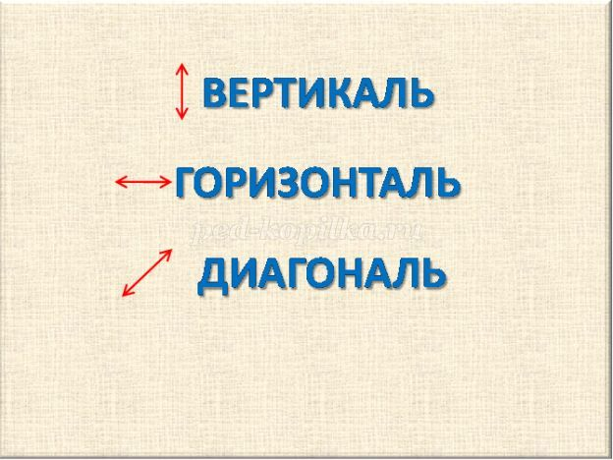  В поле много есть дорожек.  Будь и смел, и осторожен.  Вверх и вниз пойдешь – это ... (вертикаль),  Вправо-влево - … (горизонталь).  А с угла на угол, вдаль  Нас ведет … (диагональ)  - Покажите на шахматной доске вертикальную дорожку, горизонтальную (показывают)  - Сколько вертикальных, горизонтальных дорожек на шахматной доске?  -По 8  - Покажите самую длинную диагональ шахматной доски (показывают)  - Сколько полей содержит самая длинная диагональ (8), самая короткая (2).  У шахматной доски есть еще секреты! Вы любите секреты?  -Да!  Доску правильно клади,  На углы всегда гляди,  Что б у правого угла  Клетка белая была!  -Расположите правильно шахматную доску!  Вот три буквы а, в, с.  Их запомнить наша- цель!  Дальше: d, e, f, и g.  Вот их семь у нас уже!  А в конце стоит, как стража,  Вертикаль под буквой h!  -Обозначьте каждую вертикаль буквой!  А секрет горизонталей уж другой,  Но он простой:  Цифрой их обозначали,  Цифры с первой до восьмой!  -Обозначьте каждую горизонталь цифрой.  Сравните с образцом на доске | Принимают решение, исходя из условий  Отвечают на вопросы, анализируют данные  Выполняют задание с помощью заготовок из картона  Отвечают на вопросы, участвуют в беседе  Самопроверка. Сравнивают с эталоном. При необходимости вносят коррективы | Регулятивные УУД:  Принимать и сохранять учебную задачу.  Уметь высказывать своё предположение на основе работы с материалом.  Личностные УУД:  Осознавать необходимость нового знания, проявлять интерес к новому содержанию.  Коммуникативные УУД:  Уметь участвовать в обсуждении проблемы.  Уметь слушать других, обосновывать и доказывать свою точку зрения, уважительно относиться к иной точке зрения.
5.Открытие новых знаний  (15 мин.)  6.Физминутка.  (1 мин) | Организовать работу по поиску путей решения проблемы.  Снятие физического напряжения. | Практический  Рассказ учителя  Беседа  Беседа.  Практическая работа  Игра  « Узнай,  какая фигура» | Групповая  Фронтальная | Организует работу учащихся по исследованию проблемной ситуаци  Читает стихи о фигурах  Дает задания и задает уточняющие вопросы для закрепления материала  Учитель делит класс на две команды. | -Вы молодцы! И стражники нас пропускают. Но за воротами нас ждет новое задание. Угадайте фигуру и познакомьтесь с жителями страны Шахмат.  Фигура с четырьмя углами, но по цвету ни на одну не похожа.  -Желтый прямоугольник!  (информация на слайдах с изображениями фигур).  КОРОЛЬ  Запомни основную роль  Играет в шахматы король!  У короля короткий шаг,  Он осторожен близок враг…  Когда ему объявят шах-  Сигнал тревоги, но не крах.  А если он получит мат,  Сдастся сразу весь отряд!  -Установите карточку с изображением короля на поле f4. Назовите клетки, в которые может сделать ход король, находясь в на данном поле.  -е3, е4, е5, f5, g5, g4, g3, f3.  ФЕРЗЬ  Самый смелый- это ферзь.  На него ты зря не лезь!  Он по многим клеткам  Бьет и очень метко!  Увлечь других, отбить, напасть-  И рисковать всё это время:  Ферзю дана большая власть  Не в удовольствие, а в бремя.  -Установите ферзя на поле d2. Сможет ли с этой клетки ферзь за один ход попасть на поле с4?  - Нет! Буквой «Г» он ходить не может.  ЛАДЬЯ  Фигуру вам представлю я  С красивым именем- ладья!  Как танк могучий и стальной,  Она несётся по прямой,  Любые ей доступны дали  На вертикали, диагонали.  Её манёвр- сплошной кроссворд:  Горизонтали, вертикали…  Ладье по нраву тихий иод,  Но вот удар и враг в печали!  -Установите ладью на поле h8. В каких самых дальних точках может оказаться ладья?  -а8, h1  СЛОН  Он на слона похож едва ли  Хотя зовём его мы- слон.  Своей родной диагонали  Всегда, как рыцарь, верен он!  Похожий на солдата в каске,  Слон очень любит делать связки!  Лишь одноцветные поля  Слона в походе привлекали.  Он на чужого короля  Нацелен по диагонали.  -Установите слона в поле а1. По диагоналям какого цвета сможет всю игру делать ходы данный слон?  -По черным!  КОНЬ  Коня горячего лишь тронь,  Он вверх взовьётся как огонь!  Когда важнее силы сметка,  Коня, коня зовёт игрок…  И скачет конь породы редкой  Через фигуры, через клетки,  Как буква «Г» его скачок!  Коней люби любовью пылкой,  Но бойся их коварной «вилки»!  Прекрасен конь, могуч и яр,  Наполнен жаждою полёта!  Ему не дай прямой удар,  Зато он мастер- апперкота.  -Установите коня на поле а5. Сможет ли конь из этой клетки попасть в клетку b7?  -Да, сможет.  ПЕШКА  Здесь тонкий, но упрямый  Раздался голосок:  - Я пешка. Ход мой- прямо,  Удар наискосок!  А если я дойду до края,  Мне больше пешкой не бывать.  Мне больше пешкой не бывать.  Стою награду выбирая:  Какой фигурой лучше стать!  -Установите белую пешку на поле d3, а чёрного короля на поле d4. Какая из фигур сможет срубить другую при данной позиции?  -Король пешку. Пешка срубить не сможет, так как рубит она по диагонали.  -Отлично! Мы познакомились с с жителями страны Шахмат – шахматными фигурами.  Отгадав следующую фигуру, вы узнаете, как правильно располагаются фигуры в начале шахматной партии.  Фигура, у которой все стороны равны.  -Красный квадрат.  -Доскажи словечко.  Белый отряд, черный отряд,  Друг против друга два войска стоят.  Строгий порядок в отряде одном.  Точно такой же порядок в другом.  В каждом отряде - сам погляди –  Оба угла занимают … (ладьи)  Рядом с ладьями … (кони) видны.  Рядом с конями встали ... (слоны)  Кто ж в середине - … (ферзь и король)  Самые главные в войске своем.  - Все фигуры стоят на своем месте.  -И помните: ферзь любит свой цвет!  -Расставьте правильно фигуры.  Проверьте себя с образцом на доске. Проверьте правильность выполнения у соседа по парте.  Класс делится на две команды. Команда встает друг против друга и по очереди показывают ходы фигур ,другая команда должна угадать . | Отвечают на вопрос  Выполняют задание. Отвечают на вопросы  Выполняют задания, отвечают на вопросы  Выполняют задание. Осуществляют самопроверку и взаимопроверку | Познавательные УУД:  На основе анализа объектов делать выводы, выдвигать гипотезы и доказывать их.  Извлекать информацию из предметов  Предметные УУД:  использовать базовые понятия (названия фигур, расположение на шахматной доске, варианты ходов)  Регулятивные УУД:  Уметь вносить необходимые коррективы в действие после его завершения.  Коммуникативные УУД:  Уметь работать в группе  Проявлять учебную и коммуникативную активность.  Метапредметные УУД:  Познавательные УУД– овладеют способностью принимать и сохранять цели и задачи учебной деятельности, вести поиск средств её осуществления; освоят способы решения проблем творческого и поискового характера.  Коммуникативные УУД – выражают готовность слушать собеседника и вести диалог; признают возможность существования различных точек зрения и права каждого иметь свою; умеют излагать своё мнение, аргументировать свою точку зрения  и давать оценку.
7.Развитие умений применение знания  (8 мин.) | Установить осознанность восприятия информации.  Организовать деятельность по применению новых знаний.  Стимулировать познаватель  ный интерес учащихся. | Групповая работа  Практическая работа | Фронтальная.  Индивидуальная. | Организует работу на шахматных досках в парах.  Организует проверку в парах выполненного задания.  Организует самооценку выполненной работы. | -Вы молодцы! Посмотрим, как вы все это запомнили. Поиграем в игру «В бой идут самые смелые!».  Работаете парами. Ваша задача, правильно выбрать фигуру и правильно установить ее на поле согласно записям.  Ладья –а3  Ферзь – е8  Король – с 6  Конь – g5  -Проверьте себя по образцу на доске.  -А теперь определите, чьи следы вы видите на схеме? Какая фигура может так ходить?  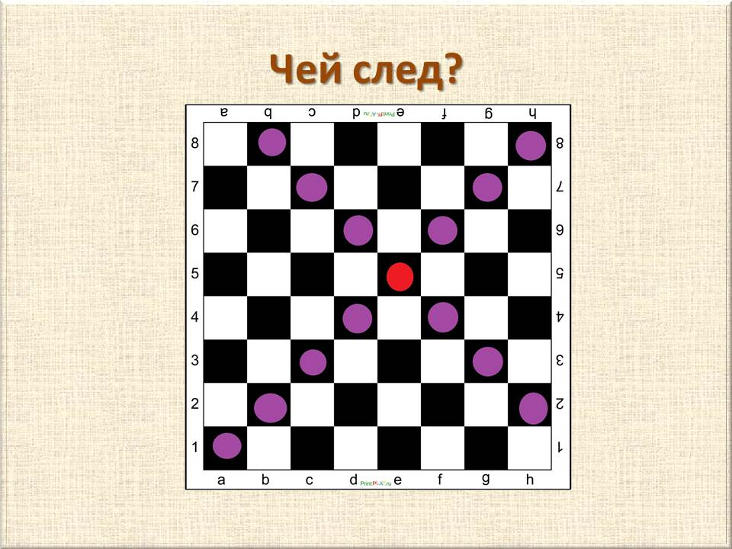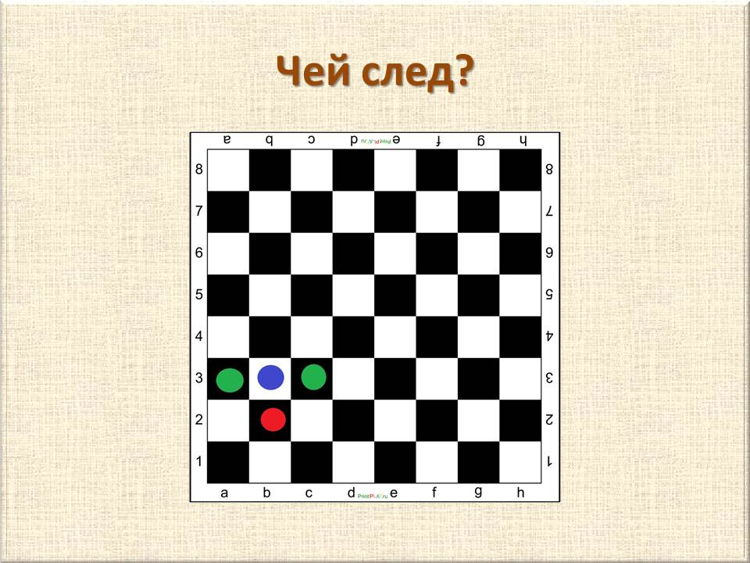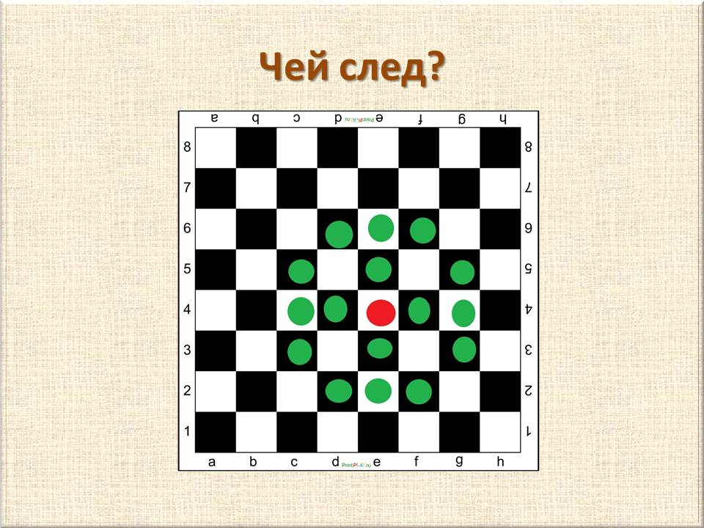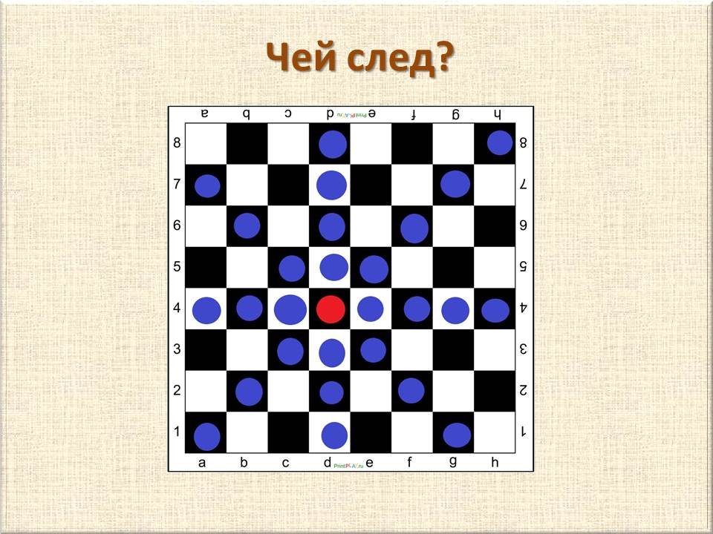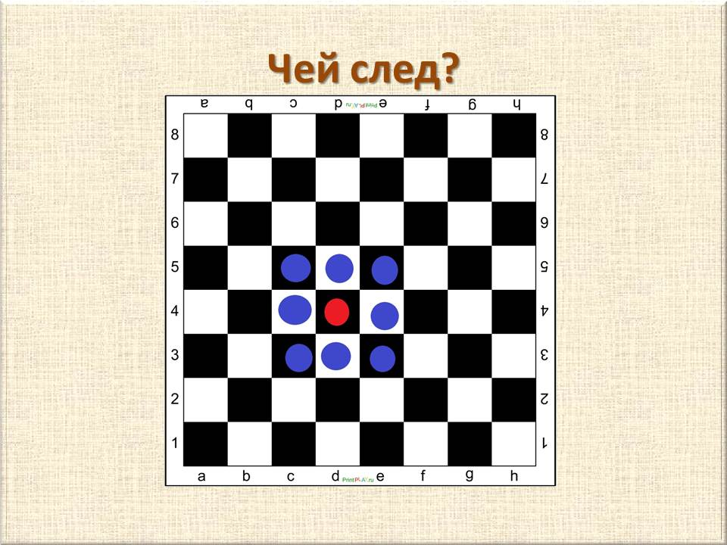 | Выполняют  парами  Проверяют в парах  Выполняют устную самооценку работы | Предметные УУД:  Использовать базовые понятия  Познавательные УУД:  Извлекать информацию из схем.  На основе анализа объектов делать выводы.  Обобщать и классифицировать по признакам.  Регулятивные УУД:  Уметь планировать свои действия в соответствии с поставленной задачей.  Оценивать правильность выполнения задания, при необходимости вносить коррективы после его выполнения.  Коммуникативные УУД:  Строить речевое высказывание в соответствии с поставленными задачами.
8.Практическая работа .Закрепление.  (5 мин)  9.Подведение итогов урока.  Рефлексия.  (2 мин). | Расширять кругозор;, пополнять знания о шахматах; обогащать словарный запас учащихся; работать над развитием речи.  Активизировать мыслительную деятельность; тренировать логическое мышление, память, внимание.  Вырабатывать у ребенка выдержку, спокойствие, уверенность в своих силах.  Зафиксировать новое содержание урока.  Организовать рефлексию и самооценку учениками собственной учебной деятельности. | Игра  «Волшебный мешочек»  Рефлек-сия. | Фронтальная.Индивидуальная.  Фронтальная.  Индивидуальная. | Описание игры: Опустить руку в мешочек, узнать на ощупь ,что это за фигура, назвать ее, достать фигуру , поставить на своё место на шахматной доске.  Организует фиксирование содержания.  Организует рефлексию.  Организует самооценку учебной деятельности. | -А названия шахматных фигур вы запомнили? Давайте их повторим.  Я смотрю на первый ряд – по краям …(ладьи) стоят.  Рядом вижу я …,(коней) нет фигуры их хитрей.  Меж коней заключены наши храбрые…. (слоны)  А ещё два поля есть, а на них …(король) и …. (ферзь)  А теперь без спешки идут на место …. (пешки) Молодцы.  - Сегодня на занятии вы были добрыми, трудолюбивыми и любознательными ,как мы и запланировали с вами в начале , и показали прекрасные знания и сохранили наши лучи до конца урока. Молодцы!!!  Ребята, вот и подошло к концу наше путешествие. Мне очень понравилось с вами работать, надеюсь и вам.  А теперь возьмите в руки ЯБЛОЧКИ. И дополним ими наше лукошко. Если вам понравилась наша встреча и вы что то полезное взяли для себя возьмите красные, если затрудняетесь – зеленые.  Спасибо!  Вы отлично сегодня потрудились, надеюсь, что узнали много нового и интересного. | Осуществляют самооценку собственной учебной деятельности, соотносят цель и результаты, степень их соответствия. | Познавательные УУД:  - формировать навык поисковой деятельности;  - осуществлять поиск информации в тексте;  - выделять главную информацию в тексте;  - анализировать и синтезировать информацию.  Коммуникативные УУД:  - строить устное высказывание в соответствии с коммуникативной задачей;  - формировать умение учебного сотрудничества, коллективного обсуждения проблем, предположений.  Регулятивные УУД:  Осуществлять самооценку на основе критерия успешности учебной деятельности.  Уметь ориентироваться в своей системе знаний.  Коммуникативные УУД:  Строить речевое высказывание в соответствии с поставленными задачами.  Личностные УУД  Осознать значимость полученных знаний и необходимость саморазвития.

